Уважаемые автовладельцы! Убедительная просьба привести Ваше транспортное средство в состояние, не позволяющее его идентифицировать, как брошенное разукомплектованное транспортное средство. Выявленные транспортные средства с признаками БРТС за период с 25.03.2026 по 01.04.2026.
На основании Постановления Правительства Москвы № 569-ПП от 23.09.2014 г. «О Порядке выявления, перемещения, временного хранения и утилизации брошенных, в том числе разукомплектованных транспортных средств (БРТС) в городе Москве», владелец транспортного средства, подходящего под категорию БРТС, обязан вывезти его или привести в
надлежащий вид.
В случае непринятия владельцем мер по приведению транспортного средства в надлежащий вид или его перемещению, по истечении 14 дней с момента размещения уведомления на автомобиле, транспортное средство, будет перемещено на площадку временного хранения (ГБУ АВД ЗАО: г. Москва, Внуково, Заводское шоссе, рядом с вл.10).
За справками необходимо обратится в управу района Фили-Давыдково по телефону: 8-499-146-49-69.

Перечень автотранспортных средств, попадающих под категорию БРТС на территории района Фили-Давыдково.
№ | Адрес нахождения  транспортного средства | Марка ТС | Цвет ТС | Г.Р.З. | Фото
1. | ул. Кастанаевская, д.41, корп.2 | Опель | красный | - | 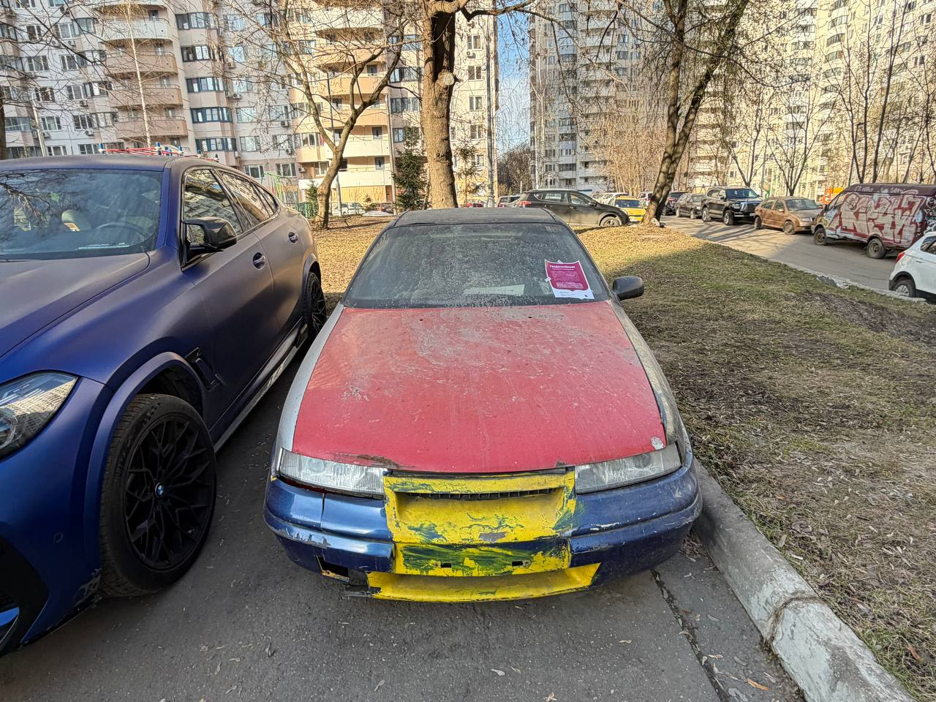
2. | ул. Малая Филевская, д.22 | Хендай | бежевый | Н945ВА177 | 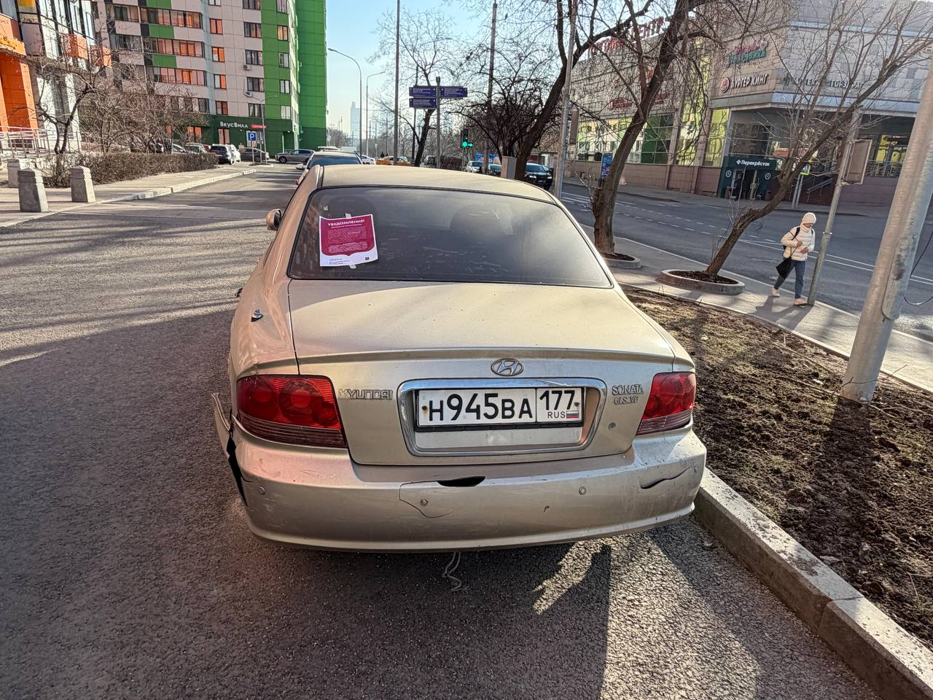
3. | ул. Житомирская | Опель | красный | 7829 KI-5 | 